TECNOLOGIE WEB

Esame del 11/06/2019 – Compito A  
Tempo a disposizione: 2 ore

**REGOLE.**

Tramite browser, potete accedere solo a:

- localhost

- <http://achecker.ca/checker/index.php> (per validare l’accessibilità del codice HTML)

- <https://validator.w3.org/> (per validare il documento HTML)

I link sopra sono accedibili facendo Ctrl-C Ctrl-V sul link ed aprendolo con Google Chrome.

Nella cartella del compito trovate una copia del W3Schools a cui potete accedere offline usando il browser.  
Potete usare Atom per scrivere il codice.

**IMPORTANTE**:

**lavorate all’interno della cartella della consegna, e consegnate TUTTI i file delle soluzioni (non solo il doc del compito).**

|  |
| --- |
| ESERCIZIO N. 1 **(7 punti)** |

Realizzare un documento accessibile e ben formato dal titolo “Social più cercati su Google” che contenga due sezioni:

* una, dal titolo “Introduzione” che a sua volta sia divisa in due sottosezioni, intitolate rispettivamente “Facebook” e “Twitter”; le due sottosezioni non hanno contenuto.
* una, intitolata “Confronto”, che contiene, nell’ordine, la tabella e l’immagine che segue:

|  |  |  |
| --- | --- | --- |
|  | Facebook | Twitter |
| Media ricerche | 61 | 3 |

|  |
| --- |
| ESERCIZIO N. 2 **(6 punti)** |

**CSS**

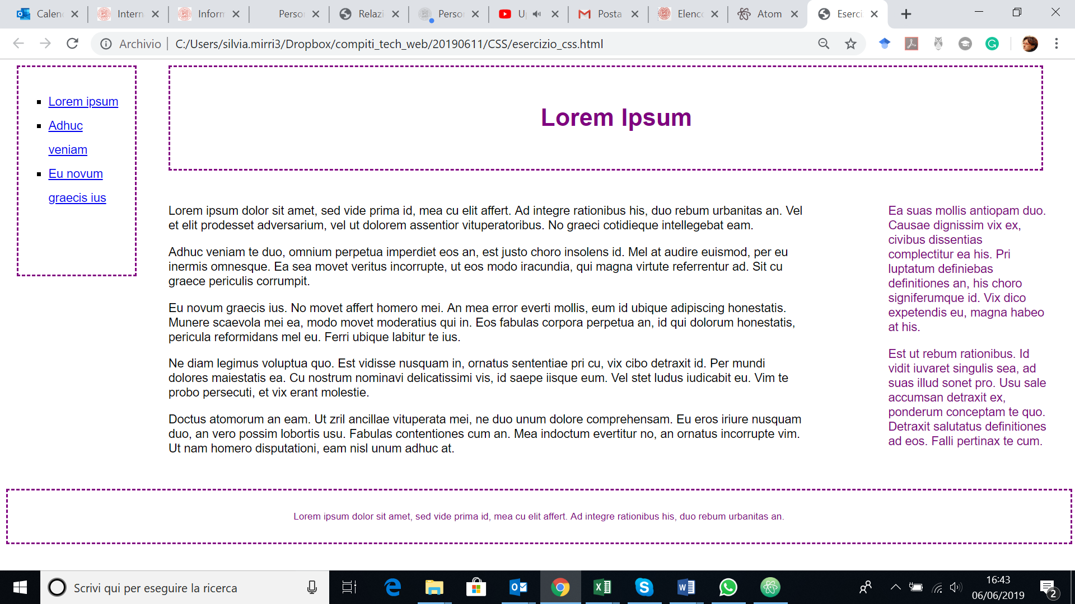

Dato il file esercizio_css.html, realizzare il file .css (esterno) così da ottenere il layout e lo stile riportati nello screenshot qui sopra (browser: Chrome), tenendo in considerazione quanto segue:

* Tutti i font devono avere lo stesso font-family, che deve essere Arial. La dimensione deve essere del 100%.
* Il testo in <header> è di colore purple, allineato al centro, e il suo box ha un bordo dello stesso colore, di stile tratteggiato, spessore 2px; l’header occupa una larghezza pari all’80% della pagina. Margini e padding devono essere simili a quelli riportati nello screenshot.
* L’elemento <nav> è posizionato a sinistra ed occupa il 10% della larghezza della pagina. Il suo bordo è di colore purple, tratteggiato e con spessore pari a 2px. Margini e padding devono essere simili a quelli riportati nello screenshot.
* I link all’interno dell’elemento <nav> sono sottolineati e di colore blu, mentre il loro aspetto cambia in caso di hover: colore di sfondo purple, colore del testo bianco, testo in grassetto, e niente sottolineatura.
* L’elemento <section> occupa il 60% della larghezza della pagina. Margini e padding devono essere simili a quelli riportati nello screenshot.
* L’elemento <aside> è posizionato a destra ed occupa il 15% della pagina, il colore del suo testo è purple. Margini e padding devono essere simili a quelli riportati nello screenshot.
* L’elemento <footer> occupa il 100% della larghezza della pagina, e presenta un bordo di colore purple, di stile tratteggiato e con spessore 2px. Il testo è di colore purple, con una size pari all’80%, allineato al centro.

Il posizionamento degli elementi di blocco può essere basato su una soluzione float.

L’uso delle media-query non è richiesto.

Non sono ammesse modifiche al file .html.

|  |
| --- |
| ESERCIZIO N. 3 **(5 punti)** |

Dare una definizione di user experience e descrivere un caso di design centrato sull’utente.

Scrivere qui la risposta:

|  |
| --- |
| ESERCIZIO N. 4 **(7 punti)** |

**JQuery**

Dato il file html 'index.html' in allegato, creare il file ‘soluzione.js’ JavaScript o jQuery in modo tale che:

* Sia possibile istanziare degli oggetti Rettangolo caratterizzati da:
  + Base: proprietà che specifica il valore in pixel della base del rettangolo
  + Altezza: proprietà che specifica il valore in pixel dell’altezza
  + stampaInConsole: metodo che stampi nella console il valore di base, altezza, perimetro e area.
  + visualizzaNelDOM: metodo che prende in input un selettore e inserisce in append all’elemento selezionato un div con il bordo di 1px solido e che occupi esattamente le dimensioni specificate come base e altezza. Al suo interno, il div dovrà contenere un link contentente un carattere “x” che, se cliccato, dovrà rimuovere il rettangolo dal DOM.
* Al click sul bottone “Genera Rettangolo” si dovrà:
  + Leggere il contenuto degli input base e altezza.
  + Generare il relativo rettangolo
  + Chiamare il metodo stampaInConsole del rettangolo appena creato.
  + Chiamare il metodo visualizzaNelDOM del rettangolo appena creato, passando come parametro un selettore che consenta di inserire il rettangolo come figlio del div che segue il bottone.
  + **NB: NON SONO AMMESSE MODIFICHE AL FILE HTML**

|  |
| --- |
| ESERCIZIO N. 5 **(7 punti)** |

**PHP**

Scrivere il codice PHP valido (ovvero che esegua correttamente su server web Apache) che legga i dati che sono stati inviati tramite metodo GET nelle variabili "A" e "B".

In questa pagina, occorrerà:

* Controllare che le variabili "A" e "B" non siano nulle e che siano valide, ovvero che siano numeri positivi e che sul db ci siano numeri appartenenti a quell'insieme.
* Leggere tutti i numeri appartenenti a ciascun insieme su database e inserirli in due vettori distinti.
* Creare un nuovo vettore contenente la *differenza simmetrica(*)* dei due insiemi
* Inserire sul db tutti i numeri del nuovo insieme, usando come ‘id’ dell'insieme il successivo all'id massimo e come ‘insieme’ il successivo rispetto al valore più alto presente sul db.
* Dovete supporre che il db esista (nome database: giugno; nome tabella: insiemi; username: root, pw: ) e che la tabella "insiemi" sia strutturata e riempita secondo le istruzioni che trovate nel file "README_DB.txt"*.*
* *(*)La differenza simmetrica* tra due insiemi A e B è l'insieme degli elementi che appartengono ad A o B ma non ad entrambi. Ovvero, è l’unione tra i due insiemi differenza: